孤儿药全球市场总体规模

据QYResearch调研团队最新报告“全球孤儿药市场报告2023-2029”显示，预计2029年全球孤儿药市场规模将达到2956.5亿美元，未来几年年复合增长率CAGR为9.8%。
孤儿药，全球市场总体规模
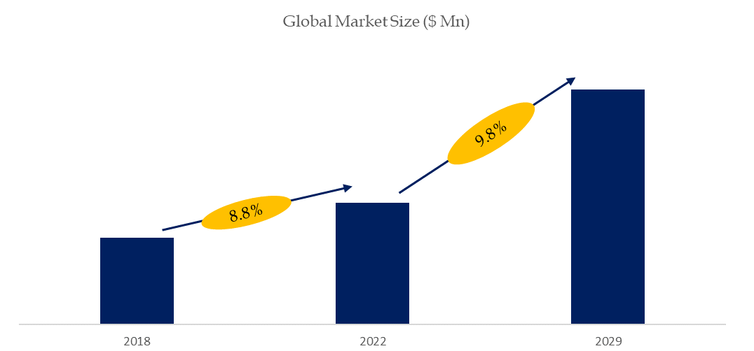
如上图表/数据，摘自QYResearch最新报告“全球孤儿药市场研究报告2023-2029.

全球孤儿药市场前13强生产商排名及市场占有率（基于2021年调研数据；目前最新数据以本公司最新调研数据为准）
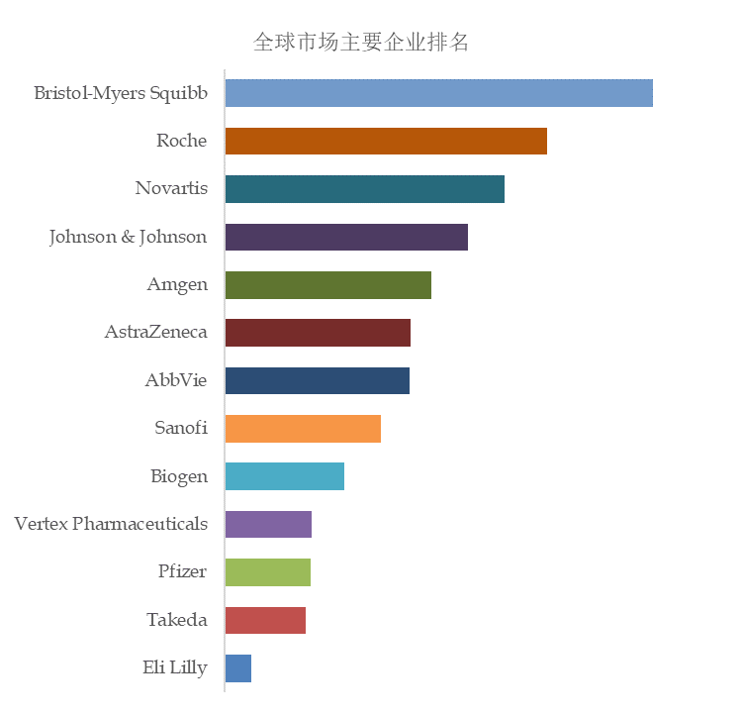
如上图表/数据，摘自QYResearch报告“全球孤儿药市场研究报告2023-2029，排名基于2022数据。目前最新数据，以本公司最新调研数据为准。
.
全球范围内孤儿药生产商主要包括Bristol-Myers Squibb、Roche、Novartis、Johnson & Johnson、Amgen、AstraZeneca、AbbVie、Sanofi、Biogen、Vertex Pharmaceuticals等。2022年，全球前五大厂商占有大约39.0%的市场份额。

2024年全球孤儿药行业总体规模、主要企业国内外市场占有率及排名
根据研究团队调研统计，2023年全球孤儿药市场销售额达到了9464亿元，预计2030年将达到18307亿元，年复合增长率（CAGR）为9.9%（2024-2030）。中国市场在过去几年变化较快，2023年市场规模为 亿元，约占全球的 %，预计2030年将达到 亿元，届时全球占比将达到 %。
必治妥施贵宝是全球最重要的孤儿药（Orphan Drugs）制造商之一，占有约10%的市场份额，其他核心企业有罗氏和诺华等。北美是第一大市场，占有约40%的市场份额，随后是亚太和欧洲等。
本文侧重研究全球孤儿药总体规模及主要厂商占有率和排名，主要统计指标包括孤儿药业务收入、市场份额及排名等，企业数据主要侧重近三年行业内主要厂商的市场销售情况。地区层面，主要分析过去五年和未来五年行业内主要地区的规模及趋势。
QYResearch（恒州博智）是全球知名的大型咨询机构，长期专注于各行业细分市场的调研。行业层面，重点关注可能存在“卡脖子”的高科技细分领域。企业层面，重点关注在国际和国内市场在规模和技术等层面具有代表性的企业，挖掘出各个行业的国家级“专精特新”企业，以全球视角，深度洞察行业竞争态势、发展现状及未来趋势。
本文主要企业名单如下，也可根据客户要求增加目标企业：
必治妥施贵宝
罗氏
诺华
强生公司
辉瑞
安进
赛诺菲
阿斯利康制药
武田药品工业
福泰制药
艾伯维
渤健公司
礼来公司
按照不同产品类型，包括如下几个类别：
肿瘤
肺部
神经内科
血液
内分泌科
心血管科
代谢性疾病
其他
按照不同应用，包括如下几个方面：
婴儿和儿童
青少年
成人
其他
重点关注如下几个地区
北美
欧洲
中国
日本
东南亚
印度
本文正文共9章，各章节主要内容如下：
第1章：报告统计范围、所属行业、全球及中国总体规模
第2章：国内外主要企业市场占有率及排名
第3章：全球孤儿药主要地区市场规模及份额等
第4章：按产品类型细分，全球孤儿药市场规模及份额等
第5章：按应用细分，全球孤儿药市场规模及份额等
第6章：全球主要企业基本情况介绍，包括公司简介、孤儿药产品、收入及最新动态等
第7章：行业发展趋势、驱动因素、行业政策等
第8章：产业链、上下游分析、生产模式、销售模式及销售渠道分析等
第9章：报告结论

